ضمور المهبل

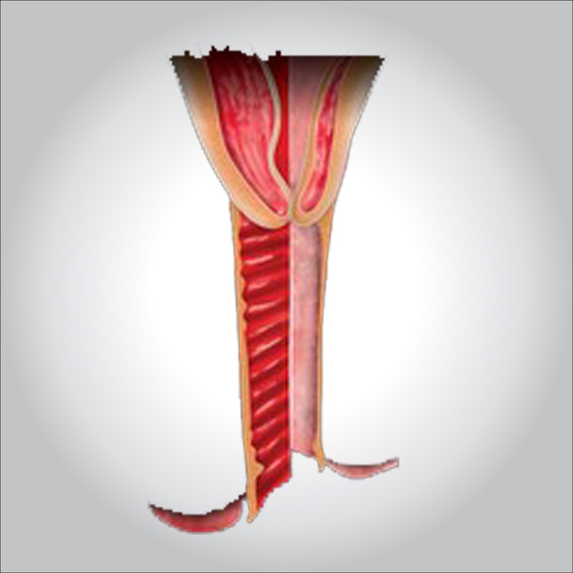

**ضمور المهبل (التهاب المهبل الضموري) هو ترقق ، وجفاف والتهاب في جدران المهبل التي قد تحدث عندما يكون هرمون الاستروجين في جسمك أقل. يحدث ضمور المهبل في أغلب الأحيان بعد انقطاع الطمث.**

**بالنسبة للعديد من النساء ، لا يؤدي ضمور المهبل إلى جعل الجماع مؤلمًا فحسب ، بل يؤدي أيضًا إلى الشعور بالضيق في أعراض المسالك البولية. نظرًا لأن الحالة تسبب أعراضًا مهبلية وبولية ، يستخدم الأطباء مصطلح "المتلازمة التناسلية البولية لانقطاع الطمث (GSM)" لوصف ضمور المهبل والأعراض المصاحبة له.**

**تتوفر علاجات بسيطة وفعالة لـ GSM. يؤدي انخفاض مستويات هرمون الاستروجين إلى تغييرات في جسمك ، لكن هذا لا يعني أنه يجب عليك التعايش مع عدم الراحة الذي يصيب المتلازمة.**

**الأعراض المعروفة**

**قد تشمل علامات وأعراض المتلازمة التناسلية البولية لانقطاع الطمث (GSM) ما يلي:**

* **جفاف المهبل**
* **حرقان في المهبل**
* **إفرازات مهبلية**
* **حكة في الأعضاء التناسلية**
* **حرق مع التبول**
* **إلحاح مع التبول**
* **•كثرة التبول**
* **التهابات المسالك البولية المتكررة**
* **سلس البول**
* **نزيف خفيف بعد الجماع**
* **الانزعاج من الجماع**
* **قلة التزليق المهبلي أثناء النشاط الجنسي**
* **- تقصير وشد القناة المهبلية**

**الأسباب وراء سرطان المريء**

**تحدث المتلازمة التناسلية البولية لانقطاع الطمث بسبب انخفاض إنتاج هرمون الاستروجين. يجعل الإستروجين الأقل أنسجة المهبل أرق وأكثر جفافا وأقل مرونة وأكثر هشاشة**

**قد يحدث انخفاض في مستويات هرمون الاستروجين:**

* **بعد سن اليأس**
* **خلال السنوات التي تسبق سن اليأس (انقطاع الطمث)**
* **بعد الاستئصال الجراحي لكلا المبيضين (انقطاع الطمث الجراحي)**
* **أثناء الرضاعة الطبيعية**
* **أثناء تناول الأدوية التي يمكن أن تؤثر على مستويات هرمون الاستروجين ، مثل بعض حبوب منع الحمل**
* **بعد العلاج الإشعاعي للحوض للسرطان**
* **بعد العلاج الكيميائي للسرطان**
* **كأحد الآثار الجانبية للعلاج الهرموني لسرطان الثدي**

**قد تبدأ علامات وأعراض GSM في مضايقتك خلال السنوات التي تسبق سن اليأس ، أو قد لا تصبح مشكلة إلا بعد عدة سنوات من انقطاع الطمث. على الرغم من أن هذه الحالة شائعة ، لا تعاني جميع النساء في سن اليأس من متلازمة المتلازمة التنفسية الحادة (GSM). يمكن أن يساعدك النشاط الجنسي المنتظم ، مع شريك أو بدونه ، في الحفاظ على أنسجة المهبل صحية.**

**عوامل الخطر**

**قد تساهم عوامل معينة في GSM ، مثل:**

* **•التدخين. يؤثر تدخين السجائر على الدورة الدموية ، وقد يقلل من تدفق الدم والأكسجين إلى المهبل والمناطق الأخرى المجاورة. يقلل التدخين أيضًا من آثار هرمون الاستروجين الطبيعي في الجسم.**
* **ممنوع الولادات المهبلية. لاحظ الباحثون أن النساء اللواتي لم يلدن عن طريق المهبل من قبل أكثر عرضة للإصابة بأعراض GSM مقارنة بالنساء اللائي خضعن للولادة المهبلية.**
* **لا نشاط جنسي. النشاط الجنسي ، مع شريك أو بدونه ، يزيد من تدفق الدم ويجعل أنسجة المهبل أكثر مرونة.**

**المضاعفات**

**تزيد المتلازمة التناسلية البولية لانقطاع الطمث من خطر:**

* **التهابات المهبل. تؤدي التغييرات في التوازن الحمضي لمهبلك إلى زيادة احتمالية حدوث الالتهابات المهبلية.**
* **مشاكل في المسالك البولية. يمكن أن تساهم التغييرات البولية المرتبطة بـ GSM في حدوث مشاكل في المسالك البولية. قد تواجه زيادة تواتر أو إلحاح التبول أو حرقان مع التبول. تعاني بعض النساء من المزيد من التهابات المسالك البولية أو تسرب البول (سلس البول).**

**هل يوجد طرق للوقاية؟**

**قد يساعد النشاط الجنسي المنتظم ، سواء مع شريك أو بدونه ، في الوقاية من متلازمة الجهاز البولي التناسلي لانقطاع الطمث. يزيد النشاط الجنسي من تدفق الدم إلى المهبل ، مما يساعد في الحفاظ على أنسجة المهبل صحية.**

**تشخيص**

**قد يشمل تشخيص المتلازمة البولية التناسلية لانقطاع الطمث (GSM) ما يلي:**

* **امتحان الحوض خلالها يشعر طبيبك بأعضاء الحوض ويفحص بصريًا الأعضاء التناسلية الخارجية ، والمهبل وعنق الرحم.**
* **فحص بول، الذي يتضمن جمع وفحص البول ، إذا كان لديك أعراض بولية.**
* **اختبار التوازن الحمضي ، الذي يتضمن أخذ عينة من السوائل المهبلية أو وضع شريط مؤشر ورقي في المهبل لاختبار توازنه الحمضي.**

**ما هى طرق العلاج؟**

**لعلاج متلازمة الجهاز البولي التناسلي لانقطاع الطمث ، قد يوصي طبيبك أولاً بخيارات العلاج التي لا تستلزم وصفة طبية ، بما في ذلك:**

* **مرطبات المهبل. جربي المرطب المهبلي (KY Liquibeads ، و Replens ، و Sl Liquid ، وغيرهما) لإعادة بعض الرطوبة إلى منطقة المهبل. قد تضطر إلى وضع المرطب كل بضعة أيام. تدوم تأثيرات المرطب عمومًا لفترة أطول قليلاً من تلك الخاصة بالمرطب.**
* **زيوت التشحيم المائية. يتم استخدام هذه المزلقات (Astroglide و KY Jelly و Sl Liquid وغيرها) قبل النشاط الجنسي مباشرةً ويمكن أن تقلل الانزعاج أثناء الجماع. اختر المنتجات التي لا تحتوي على الجلسرين أو خصائص الاحترار لأن النساء اللاتي لديهن حساسية تجاه هذه المواد قد يتعرضن للتهيج. تجنب الفازلين أو غيره من المنتجات البترولية للتشحيم إذا كنت تستخدم أيضًا الواقي الذكري ، لأن البترول يمكن أن يكسر الواقي الذكري المصنوع من اللاتكس عند ملامسته.**

**إذا لم تخفف هذه الخيارات من الأعراض ، فقد يوصي طبيبك بما يلي:**

**الإستروجين الموضعي**

**يتميز الإستروجين المهبلي بكونه فعالًا بجرعات أقل ويحد من تعرضك الإجمالي للإستروجين لأن كمية أقل تصل إلى مجرى الدم. قد يوفر أيضًا تخفيفًا مباشرًا للأعراض بشكل أفضل من الإستروجين الفموي.**

**يأتي العلاج بالإستروجين المهبلي في عدد من الأشكال. نظرًا لأنهم جميعًا يعملون بشكل جيد على قدم المساواة ، يمكنك أنت وطبيبك تحديد الأفضل بالنسبة لك.**

* **كريم الإستروجين المهبلي (إستريس ، بريمارين). يمكنك إدخال هذا الكريم مباشرة في المهبل باستخدام قضيب ، عادة في وقت النوم. عادةً ما تستخدمه النساء يوميًا لمدة أسبوع إلى ثلاثة أسابيع ثم من مرة إلى ثلاث مرات في الأسبوع بعد ذلك ، لكن طبيبك سيخبرك بكمية الكريم التي يجب استخدامها وعدد مرات إدخالها.**
* **تحاميل الإستروجين المهبلية (Imvexxy). يتم إدخال تحاميل الإستروجين منخفضة الجرعة حوالي 2 بوصة في القناة المهبلية يوميًا لمدة أسابيع. بعد ذلك ، يجب إدخال التحاميل مرتين في الأسبوع فقط.**
* **حلقة الإستروجين المهبلية (Estring ، Femring). تقوم أنت أو طبيبك بإدخال حلقة لينة ومرنة في الجزء العلوي من المهبل. تطلق الحلقة جرعة ثابتة من الإستروجين وهي في مكانها وتحتاج إلى استبدالها كل ثلاثة أشهر تقريبًا. تحب العديد من النساء الراحة التي يوفرها هذا. تعتبر حلقة الجرعة المختلفة الأعلى علاجًا نظاميًا وليس موضعيًا.**
* **قرص هرمون الاستروجين المهبلي (Vagifem). يمكنك استخدام قضيب يمكن التخلص منه لوضع قرص مهبلي من هرمون الاستروجين في المهبل. سيخبرك طبيبك بعدد مرات إدخال الجهاز اللوحي. يمكنك ، على سبيل المثال ، استخدامه يوميًا في أول أسبوعين ثم مرتين في الأسبوع بعد ذلك.**

**أوسبيميفيني (أوسفينا)**

**يمكن أن تساعد هذه الحبة ، التي يتم تناولها يوميًا ، في تخفيف الأعراض الجنسية المؤلمة لدى النساء المصابات بمرض التهاب المفاصل الروماتويدي المعتدل إلى الحاد. لم تتم الموافقة عليه في النساء المصابات بسرطان الثدي أو المعرضات لخطر الإصابة بسرطان الثدي.**

**براستيرون (إنتراروزا)**

**توصل هذه الحشوات المهبلية هرمون DHEA مباشرة إلى المهبل للمساعدة في تخفيف الألم أثناء الجماع. DHEA هو هرمون يساعد الجسم على إنتاج هرمونات أخرى ، بما في ذلك هرمون الاستروجين. يستخدم Prasterone ليلاً لضمور المهبل المعتدل إلى الشديد.**

**العلاج الجهازي بالإستروجين**

**إذا كان جفاف المهبل مرتبطًا بأعراض أخرى لانقطاع الطمث ، مثل الهبات الساخنة المعتدلة أو الشديدة ، فقد يقترح طبيبك حبوب أو رقع أو هلام الإستروجين أو حلقة هرمون الاستروجين بجرعة أعلى. يدخل الإستروجين المأخوذ عن طريق الفم إلى نظامك بالكامل. اطلب من طبيبك أن يشرح المخاطر مقابل فوائد الإستروجين عن طريق الفم ، وما إذا كنت ستحتاج أيضًا إلى تناول هرمون آخر يسمى البروجستين مع الإستروجين أم لا.**

**الموسعات المهبلية**

**يمكنك استخدام الموسعات المهبلية كخيار علاج غير هرموني. يمكن أيضًا استخدام الموسعات المهبلية بالإضافة إلى العلاج بالإستروجين. تعمل هذه الأجهزة على تحفيز وتمديد عضلات المهبل لعكس تضييق المهبل.**

**إذا كان الجماع المؤلم يمثل مصدر قلق ، فقد تخفف الموسعات المهبلية الانزعاج المهبلي عن طريق شد المهبل. إنها متوفرة بدون وصفة طبية ، ولكن إذا كانت أعراضك شديدة ، فقد يوصي طبيبك بالعلاج الطبيعي لقاع الحوض والموسعات المهبلية. يمكن لمقدم الرعاية الصحية أو أخصائي العلاج الطبيعي للحوض أن يعلمك كيفية استخدام الموسعات المهبلية.**

**ليدوكائين موضعي**

**يتوفر ليدوكائين موضعي كمرهم أو هلام بوصفة طبية ، ويمكن استخدامه لتقليل الانزعاج المرتبط بالنشاط الجنسي. ضعه من خمس إلى 10 دقائق قبل بدء النشاط الجنسي.**

**إذا كنتِ مصابة بسرطان الثدي**

**إذا كان لديك تاريخ من الإصابة بسرطان الثدي ، أخبري طبيبك وفكري في الخيارات التالية:**

* **العلاجات غير الهرمونية. جرب المرطبات والمزلقات كخيار أول.**
* **الموسعات المهبلية. الموسعات المهبلية هي خيار غير هرموني يمكنه تحفيز وتمديد عضلات المهبل. هذا يساعد على عكس تضييق المهبل.**
* **الإستروجين المهبلي. بالتشاور مع أخصائي السرطان (أخصائي الأورام) ، قد يوصي طبيبك بجرعة منخفضة من الإستروجين المهبلي إذا لم تساعد العلاجات غير الهرمونية في علاج الأعراض. ومع ذلك ، هناك بعض القلق من أن هرمون الاستروجين المهبلي قد يزيد من خطر عودة السرطان ، خاصة إذا كان سرطان الثدي لديك حساسًا هرمونيًا.**
* **العلاج الجهازي بالإستروجين. لا يُنصح بعلاج الإستروجين الجهازي بشكل عام ، خاصةً إذا كان سرطان الثدي لديك حساسًا للهرمونات.**